Galerie La Ferronnerie
Brigitte Négrier
40, rue de la Folie-Méricourt
F-75011 Paris +33 (0)1 78 01 13 13
www.galerielaferronnerie.fr
Mardi à vendredi : 14h-19h, samedi : 13h-19h
Membre du Comité Professionnel des Galeries d’Art

Corentin Lespagnol / Marie Havel / Matthieu Kavyrchine / Richard Müller

salon de photo - artifices

vernissage samedi 30 octobre de 18h à 21h30
exposition du 30 octobre au 12 décembre 2021

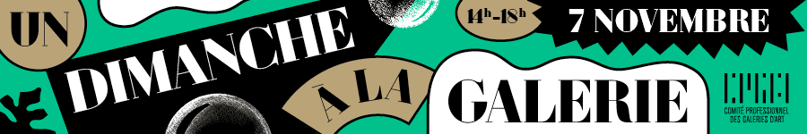

Save the date ! Un dimanche à la galerie, 7 novembre 2021
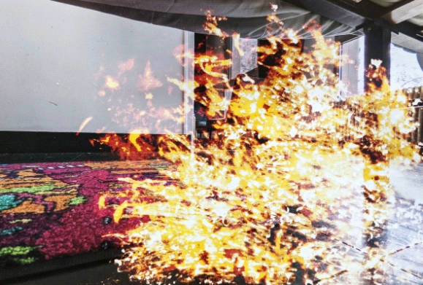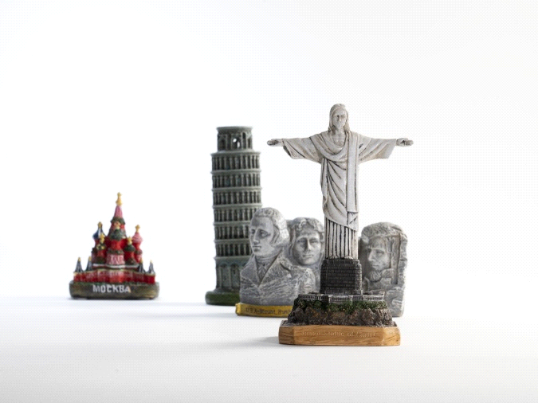

Marie Havel, Terres brûlées, 10x15cm, 2021 Matthieu Kavyrchine, 2021

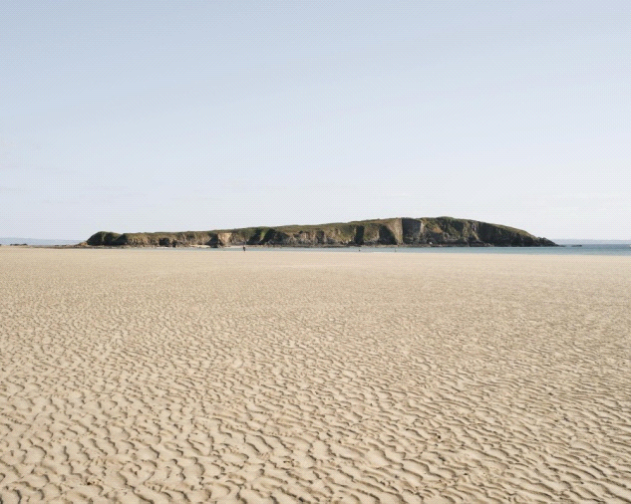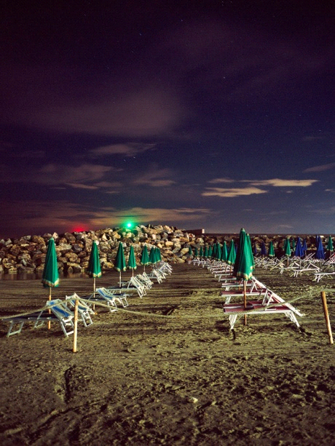

Corentin Lespagnol, Plage de l’aber.., 2021 Richard Müller, Pisa-Mare, 2021

Marie Havel (née en 1990 à Soissons, France) Dans ses œuvres, Marie Havel cherche à déconstruire par ses procédés le principe même des photos. Sa réflexion est autour de la ruine, sa construction et déconstruction. Tout ceci introduit l'idée d'une mémoire individuelle et collective sur ces espaces voués à disparaître du paysage.
“Le travail de Marie Havel s’enracine dans une réflexion autour de la ruine, état de chute aussi bien assimilé aux choses qu’à l’individu. Il se décline dans un agencement subtil entre construction et destruction...” “...il y a en effet dans son travail un besoin de révéler, de montrer ce qu’on ne voit pas ou que l’on ne voudrait plus voir. Ainsi en est-il des Maisons clous et Terrains vagues, une recherche sur des bâtiments vouées à disparaître de nos paysages”
Gwendoline Corthier-Hardoin, Commissaire d’exposition, mars 2020

Matthieu Kavyrchine (né en 1971 à Paris) après une formation à l’architecture, choisit en 1999 d’intégrer le post-diplôme du Studio national des arts contemporains du Fresnoy, dédié à la création audio visuelle. Il y travaille alors la photographie, la performance, la vidéo, collabore avec d’autres artistes, ébauche sa réflexion sur l’espace mental.
Ainsi, chacune de ses photographies nous plonge dans un lieu qui n’est pas, littéralement un
« ou-topos», territoire hors de portée, en suspens, imaginaire mais potentiellement existant.

Corentin Lespagnol (né en 1978 à Rennes, France)
Depuis qu’il pratique la photographie, Corentin Lespagnol, a voulu expérimenter la spécificité première de ce médium, soit la prise en compte du réel, et la tentative de le transcrire, de l’appréhender au plus près.
‘Ma pratique est basée principalement sur une approche documentaire. Les objets, formes, traces, signes, les paysages urbains et naturels photographiés deviennent autant de prétextes pour créer des collections sérielles qui servent de matière première à une lecture décomposée de la réalité.
Cet important catalogue est aussi l'outil me permettant de chercher à capter ce que j'ai essayé de nommer '' l'ordre caché des choses '', intangible, poétique, fragile, qui me fascine et que je tente constamment de déchiffrer, de révéler.’
Les fragments de temps, d'espace collectés, sélectionnés, puis assemblés et réorganisés constituent enfin les éléments propices à l’élaboration d’une fiction personnelle : une forme d'artificialité naturelle qui peut susciter chez l'observateur une ambiguïté quant à la perception des images proposées.

Richard Müller (né en 1967 à Schaffhausen, Suisse)
'Mes photographies sont prises avec des appareils argentiques datant des années 1980 et ‘90. J’utilise des pellicules moyen format, celles toujours disponibles, couleur ou noir & blanc. Un avantage de la pellicule sur la photographie numérique réside dans sa très grande latitude dans les hautes lumières : on peut difficilement surexposer un film. Les hautes lumières gardent dessin et détails même lorsque les poses sont très prolongées - là où l’appareil numérique ne rendrait que des taches entièrement blanches. Cet avantage est essentiel pour les photographies prises de nuit.
La pose longue, en amassant beaucoup de lumière, rend la scène beaucoup plus claire que ce qui est perçu à l’œil nu. L’obscurité dévoile ce qui était à peine perceptible et des couleurs étonnantes et intenses apparaissent là où tout semblait gris. Ce « nouveau jour » que je donne au lieu nocturne est bien le résultat entre le temps d’exposition choisi et les caractéristiques de la pellicule utilisée'.
A venir à la Galerie

Corentin Lespagnol, Marie Havel, Matthieu Kavyrchine, Richard Müller
Un dimanche à la galerie, 7 novembre 2021, de 14h00 à 18h30, salon de photo / artifices

Hors les murs

Frédéric Coché, Richard Müller, Marie-Amélie Porcher
09.11.21 > 08.01.22 Un peu, beaucoup, avec passion, commissaire Jannick Thiroux,
Paris / Enseigne des Oudin, Fonds de dotation, Paris

Benjamin Nachtwey
29.10.21 > 3.12.21 Die Ambivalenz bekommt jetz eine Richtung, group show Classe A.R. Penck
Galerie Lachenmann Art, Frankfurt / Main, Allemagne

Marie Havel
02.10.21 > 09.01.22 SOL ! La biennale du territoire un pas de côté, group show, MO.CO. Panacée, Montpellier https://www.moco.art/fr/exposition/sol-la-biennale-du-territoire

Sanna Kannisto
24.09.21 > 02.01.22 Animals as model, Kunsthaus Göttingen, Allemagne
01.07.21 > 30.09.21 Festival photographique, La Gacilly, France

Laurence Papouin
11.09.21 > 30.10.21 Leçons de choses, group show, CAC Fresnes, France

Anaïs Lelièvre
2.10.21 > 13.11.21 Caryopse, solo show, Maison des arts plastiques Rosa Bonheur, Chevilly Larue
17.09.21 > 15.11.21 group show, Château de Rentilly, Bussy-Saint-Martin, France

